UF2 / BOOT THE SYSTEM + INSTALLATION AND BOOT MANAGER
Boot en Xarxa: Pxe
INSTALLATION AND BOOT MANAGER:
Particiones importantes: / (raíz) | swap (mem intercambio) | boot (Para INS UEFI) | |home (/home a parte gandhi) | /var (tamany variable)
Tipos de particiones: Standard (Particions normals) | LVM (Volums lògics) (En calent) | BTRFS.
COMANDOS: fdisk -l | df -l |free | lscpu |
GRUB: Cada partición con SO tiene un grub.cfg. El último instalado, manda (MBR apunta a esa partición).
La ruta está en /boot/grub/grub.cfg (Deb) (Copia grub.cfg.install) | Fed → /etc/default/grub2.cfg
menuentry ‘nom‘ –class debian [opcional].
insmod gzio (Info comprimida) | insmod part_msdos (Identificar tab particiones) | insmod ext2 (Sistema de ficheros Ext2) | insmod [modulo que toca]
set root=’hd0, msdos5’ (Disco duro “hd0” (Primer disco, tiene el grub), partición “msdos5”).
Linux /boot/vmlinuz-5.10.0-9-amd65 (Kernel Version: 5.10.0-9) root=/dev/sda5 no quit (Significa la raíz que ha de montar)
set root = ‘hd0, msdos0’ → Antes de “linux /boot…” si no le especificamos nada va a buscar aquí. SET ROOT = D
onde buscar → Sino → linux (hd0,msdos5) /boot/vmlinuz-5.10.0-9-amd65 …
initrd /boot/initrd.img-5.10.0.9-amd64 (BUSCARÁ EN EL ROOT) | Si no → initrd(hd0,msdos5)
Configuración mínima: Mode 1 (En terminal) | root=/dev/sda5 (Mati), té kernel propi + grub.cfg (/boot/grub) propi root=/dev/sda6 (Tarda), té kernel propi + grub.cfg (/boot/grub) propi
menuentry 'hisx1 Debian'{ insmod gzio insmod part_msdos insmod ext2 set root='hd0,msdos5' linux /boot/vmlinuz-5.10.0-8-amd64 root=/dev/sda5 ro quiet 3 initrd /boot/initrd.img-5.10.0-8-amd64}
REBOOT in Menu: Comando “E” (Cambios temporales (On the fly - volatil)) | Comando “C” (Command (Órdenes básicas de arrancada del SISTEMA (ls, configfile...)))
ls (hd0, msdos5)/boot/vmlinuz….
Comando CONFIGFILE (C): Permite cargar el fichero personalizada_Aaron.cfg al Grub. → configfile (hd0,msdos5)/boot/grub/[nomfile].cfg → Se ve el fichero creado.
ARRANCADA MODO 3 (CLI NO GRÁFICO) – MODO F1 (EMERGENCIA ROOT) – MODO F2 (Gráfico).
F1 → rescue jupiter. → Contiene el ramdisk de initrd. Es necesario para ser rescatado.
submenu ‘nom’{ opciones } → submenu ‘nom’{ menuentry ‘nom’1 { opciones} menuentry ‘nom2’ { opciones} }
M05.cfg → set time = -1 (Se queda parado, está en segundos (5 = 5 sec)) | set default = 0 (PRIMER MENU — 1 (2DO MENU …) → Entra directamente)
Comando (DIRECTAMENTE ORDENES) ©: insmod [gzio , part_msdos , ext2] |linux(hd0,msdos5)/boot/vm[TAB] root=/dev/sda5 ro quiet 3 (CLI) | initrd (hd0,msdos5)/boot/initrd.img[TAB] ----→ grub > BOOT
INSTALACIÓN FEDORA: 1. Arrancar en red F12 Realtek PXE. 2. Fedora 32. 4. English & Cat Keyb. 5. Software Ins → Minimal 6. Root password & User Password. 7. Storage → Custom “Standard Partition”. 8. Partitions / / home / boot /var swap. 9. Ext4. 10.Label minilinux. → 11. Done. Cuando se instala, su GRUB manda. MBR apunta a su GRUB. Es lo malo de chafar las instalaciones, si se instala LINUX – Windows, primero W y luego Linux.
Grub-install devsda (Hace que su GRUB mande en el MBR). + # grub-mkconfig -o grub.cfg.f32 -o grub.cfg (Restablece el GRUB normal con la partición “chafada”, genera un MENU NUEVO). Ahora saldrán los 3 MATI TARDA Y MINILINUX.
Ordenes interesantes y apuntes varios:
Si se instala un Linux, por defecto carga su GRUB al MBR, indica a que lugar del disco está el “software” y el menu a utilizar. Esta fase se llama STAGE 1. Hay diferentes módulos que cargan la tabla de particiones. Hay un grub.conf donde está toda la información de los menus y la tabla de particiones.
Para hacer que mande un GRUB de un UNA PARTICIÓN (Contiene Software) → grub-install |Para generar otro MENÚ → grub-mkconfig -o grub.cfg.f32 -o grub.cfg (Output)
En el menú de ARRANQUE se pueden editar de forma manual (E (VOLÁTIL ON THE FLY)) y por comandos © Con el Configfile y directamente al grub > CLI. –unrestricted (Accesible por todos)
journalctl -b -k –list-boots → Verificamos los lists boots

QCOW2 es el formato estándar que usa LIBVIRT (Virt-Manager)
BOOT THE SYSTEM:
GRUB: Instalación de sisttemas. → Gestor de arranque. → Crea menús, submenús, establece opciones de arranque, passwords..
SYSTEMD: Una vez seleccionado el GRUB. Qué SISTEMA operativo quiere iniciar. → Target
SYSTEMCTL: Gestión de servicios. → Atura, pausa, enciende nuevos… Es la herramienta principal de SYSTEMD.
Procedimiento de arranque:
1. ENCENDIDO. 2. POST (Power On Self Test) → Verificación de Hardware. 3. BIOS (Basic Input Output System) 4. Setup (Del o F2) 5. Boop Options (F8 o F10 o por RED PxE F12) 6. MBR (Master Boot Record) → CONTIENE LA FIRMA, LA TABLA DE PARTICIONES Y UN LOADER (GRUB) 7. Loader → Carga a memoria el gestor de arranque (Stage1) –> Luego pasa al GRUB (Stage 2) (Cada partición con SO tiene GRUB propio). 8. GRUB → Grand Unified Bootloader → Gestor de arranque → Se pueden definir menus y submenus y opciones de arranque. 9. Kernel / Initramd → El grub carga el Kernel. 10. Systemd → El Kernel genera el primer proceso de usuario el 1 PID, este se encarga de encender el resto.
Parámetros de Kernel:
init (inicializa el sistema) mem (ram disponible) quiet (Oculta mensajes de boot) root (paritcion raíz) ro (Initial mount tipo Read only) rw (Initial Mount tipo Write only)
Dmesg → Vemos los logs del sistema y Kernel. → dmeg -H [--human] journalctl -b -k –list-boots
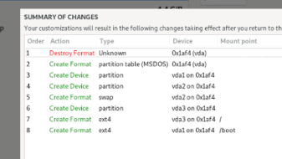
Virtualmanager –> apt-get install virt-manager (Instala con el libvirt)
A la hora de crear particiones si no hacemos un Begin – No se guarda nada.

Targets / runlevels
El sistema tradicional d’arrencada de GNU/Linux era basat en el procés init i en runlevels.
Actualment treballem amb systemd i targets, però la nomenclatura usada durant tants anys
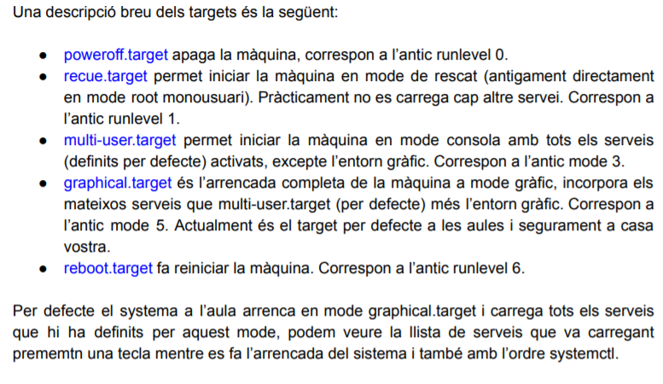
amb runlevels encara persisteix i és important identificar-la.
Els targets actuals són:
❏ emergency.target
❏ recue.target
❏ multi-user.target
❏ graphical.target
❏ default.target
La correspondència entre els antics runlevels i els targets actuals és:
● 0 poweroff.target
● 1 single rescue rescue.target
11
● 2 multi sense xarxa
● 3 multi-user.target
● 4 custom.target
● 5 graphicat.target
● 6 reboot.target

